به نام خدا

تمرين سري دوم درس كامپايلر بهاره كاوسي نژاد – 99431217

1 – در این سوال بنا داریم با کمک کلاس لیسنر در ابزار انتلر، یک برنامه بنویسیم که آدرس فایل حاوی کد جاوا را در ورودی دریافت نموده و سپس انواع متغیرهایی که در این کد تعریف شده اند را به همراه نوع آن و خطی که متغییر در آن تعریف شده است را نشان دهد.

پس از ساخت پروژه، فايل‌هاي JavaLexer.g4 و JavaParser.g4 را از [اين لينك](https://github.com/antlr/grammars-v4/tree/master/java/java20) دانلود كرده و در فولدر پروژه قرار مي‌دهيم. سپس با استفاده از Configure ANLR و Generate ANTLR Recognizer فايل‌هاي listener و parser را generate مي‌كنيم. اين فايل‌ها در پوشه gen قرار مي‌گيرند.

يك فايل listener ديگر با نام Listener.py مي‌سازيم.

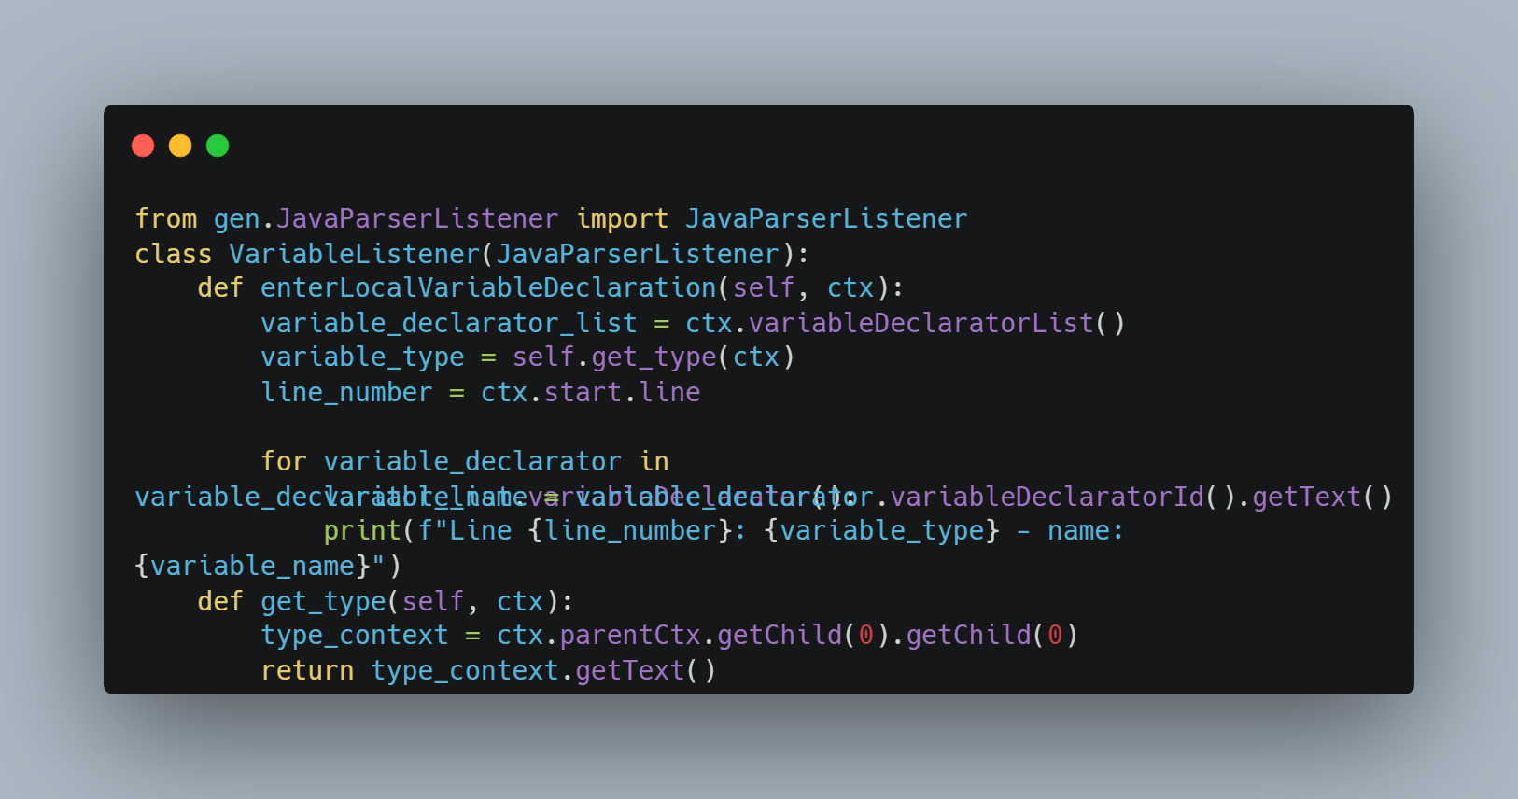

* ابتدا JavaParserListener را import مي‌كنيم.
* متد enterLocalVariableDeclaration زماني صدا زده مي‌شود كه پارسر به يك local variable declaration در كد جاوا برخورد كند. همچنين نوع و خط متغير را تعيين مي‌كند.
* سپس در يك حلقه، شماره خط، نوع و نام متغير را چاپ مي‌كند.
* متد get_type، يك متد كمكي است كه نوع متغير را تعيين مي‌كند.

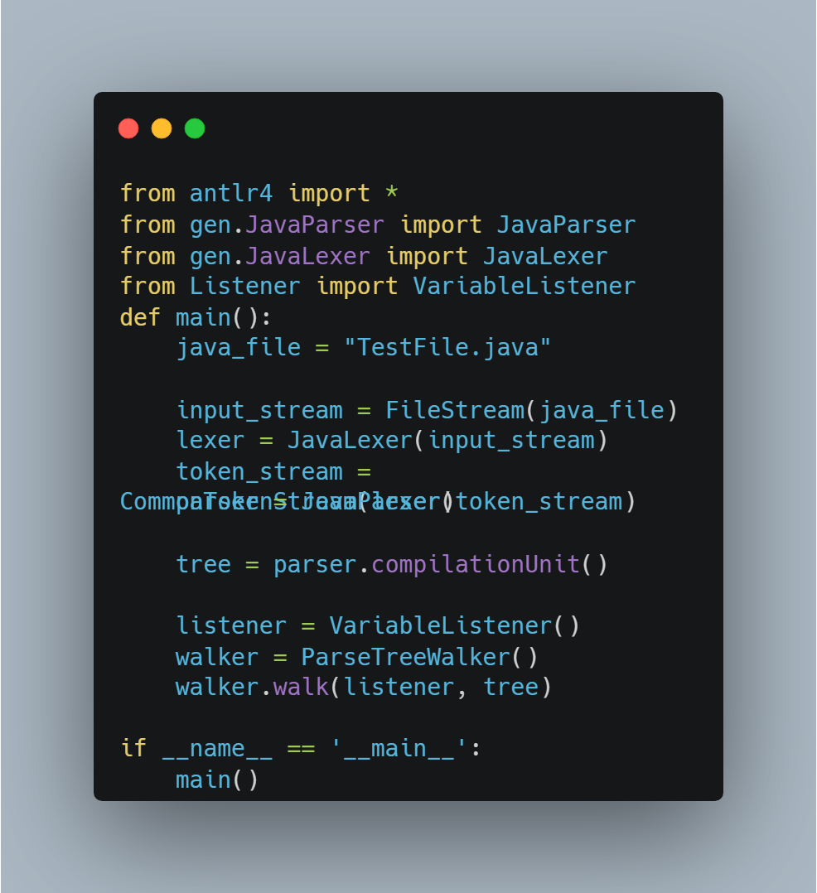

در فايل main داريم:

* فايل تست را در java_file ذخيره مي‌كنيم. همچنين مي‌توان آدرس اين فايل را از ورودي گرفت.
* با استفاده از FileStream، يك input stream از فايل جاوا ايجاد مي‌كنيم سپس يك instance از JavaLexer ساخته شده كه input stream توليد شده را tokenize مي‌كند. JavaParser نيز يك parse tree ايجاد مي‌كند.
* وظيفه Listener استخراج اطلاعات از parse tree است. متد walk روي walker صدا زده مي‌شود.

فايل تست:

